###### HRVATSKO KATOLIČKO DRUŠTVO PROSVJETNIH DJELATNIKA

**HKDPD LISTIĆ, kao obično, malo**



God. XX. Br. 3/OŽUJAK 2016.

RAZMIŠLJANJE PRED USKRS

Korizmeno vrijeme primiče se kraju. Na početku smo korizme bili pozvani na ulazak u pustinju kako bismo jasnije čuli Božji glas koji se lako prečuje u buci svijeta, poslovnoj žurbi i mnogim aktivnostima. Tako je teško zadržati se u Božjoj blizini usred bjesomučne trke i galame oko nas, pored mnoštva informacija i senzacija što nam napadaju osjetila i porobljuju duh ne dopuštajući mu da se uzdigne u visinu, gdje je molitva snažna, a mir ljekovit.

Zato nam je sveta misa izvor okrepljujuće snage, vrelo istinskoga života, a duhovne vježbe poziv da se zaustavimo i uzmemo predah od neprestanog aktivizma te po tko zna koji put uvidimo da ne bi smjeli biti od ovoga svijeta ako smo Kristovi, nego oni koje svijet mrzi. Tako je bilo cijelu povijest, tako je i danas. Velike muke prolaze naša braća na Istoku. Iako rat traje i na Zapadu, za sada ideološki i pravni, preko institucija i pritisaka, zakona i propisa, mi još poprilično drijemamo. A svijet napreduje u zlu. Jer je za svijet laž istina, tama svjetlo, zlo dobro, praznina punina, a ludost mu je ono što je najveća mudrost. Za svijet je nemir Onaj koji je istinski mir i zato ga svijet neprestano progoni. A jednako progoni i one koji mu pripadaju. Kao „zaostale, primitivne, srednjovjekovne, lude“. A zar se treba zato ljutiti? Ne, nego radovati. Jer takvih je kraljevstvo nebesko – već ovdje. I treba žaliti one što sve vide krivo i moliti da progledaju. Jer istina se tako lijepo da vidjeti, ona se nudi onima koji je traže, no najveća nevolja našeg vremena je što je veliko mnoštvo ljudi potpuno nezainteresirano za istinu. I stoga je takva zbrka na svim stranama, nejasnoća u glavama, a otupjelost u dušama. Izokrenuta perspektiva. Promicanje zla i laži pod krinkom dobra, perverzije pod etiketom užitka. Da bi se takvi probudili, moramo se najprije mi kršćani trgnuti iz obamrlosti i pokazati da uistinu vjerujemo u Krista Uskrsloga. A on je taj koji će po našoj vjeri činiti čuda. Želeći vam sretan Uskrs, za početak vas molim da vi posvjedočite u našem *Zrnu* što je Bog veliko učinio vama, a on će se pobrinuti da „zrno“ izraste u stablo koje će dati ploda i sjene za odmor drugima. I da molite. Molitva otvara prostore Bogu u našem svijetu. (M.G.)

**BOŽJA RIJEČ – RIJEČ ŽIVOTA**



*Ali što mi god bijaše dobitak, to poradi Krista smatram gubitkom. Štoviše, čak sve gubitkom smatram zbog onoga najizvrsnijeg, zbog spoznanja Isusa Krista, Gospodina mojega, radi kojega sve izgubih i otpadom smatram: da Krista steknem i u njemu se nađem - ne svojom pravednošću, onom od Zakona, nego pravednošću po vjeri u Krista, onom od Boga, na vjeri utemeljenoj - da upoznam njega i snagu uskrsnuća njegova i zajedništvo u patnjama njegovim, ne bih li kako, suobličen smrti njegovoj, prispio k uskrsnuću od mrtvih. Ne kao da sam već postigao ili dopro do savršenstva, nego - hitim ne bih li kako dohvatio jer sam i zahvaćen od Krista. Braćo, ja nipošto ne smatram da sam već dohvatio. Jedno samo: što je za mnom, zaboravljam, za onim što je preda mnom, prežem, k cilju hitim, k nagradi višnjeg poziva Božjeg u Kristu Isusu.*

(Fil 3,8-14)

MISLI I ZA SVAKO VRIJEME

Naišla sam na tekst "Orate, fratres!" koji je 1969. napisao Čedomil Čekada, svećenik, publicist, intelektualac i duboko duhovan, proročki nadahnut pisac, u kojem se obraća braći svećenicima, potaknut pojavama u Crkvi iza II. Vatikanskog sabora koje su bile znak posvjetovnjačenja, gubljenja svetosti (mnogobrojna napuštanja svećeništva, aktivizam umjesto kontemplativnosti, prosvjedi i pobune protiv biskupa da ih se prisili na kapitulaciju glede Papine enciklike „Humane vitae“ , mlakost...), a po njegovu shvaćanju imaju izvor u zapuštanju molitve, i to one sabrane, žarke, koja je krasila svece i držala ih u Božjoj blizini. Iz teksta prenosim inspirativne i istinite misli o važnosti molitve: *Kriza Crkve kriza je molitve. Obnova Crkve – i njezina koncilska obnova – sva je u obnovi molitvenog duha i molitvene revnosti u kleru, u redovima, u vjernicima. Ili nam se valja moliti ili ćemo se osušiti pred Bogom kao loze otkinute s božanskog trsa (Iv 15,6). Samo molitelji – svećenici i vjernici – mogu spasiti Crkvu i svijet.*

*„Petite et dabitur vobis!“ (Mat 7,7; Lk 11,9; Mark 11, 24). „Orate fratres!“*

PRONAĐI SVOJ LIJEK

 Euharistija je naša najjača obrana, Isus u sv. Euharistiji naša je nesavladiva snaga, naša utjeha i radost u nevoljama.

bl. Alojzije Stepinac

Kako li će divna biti kruna onih koji su ponizni iznutra i poniženi izvana oponašali poniznost našega Spasitelja u svoj njezinoj punini!

sv. Bernardica

**POZIV NA TRIBINU**

**TEMA: POKAJNIČKO ČITANJE "SVAKIDAŠNJE JADIKOVKE" TINA UJEVIĆA**

**GOVORIT ĆE: pater prof. dr. sc. VLADIMIR HORVAT**

**dr. sc. IVANA KLINČIĆ**

**moderatorica: DOBRILA ZVONAREK, prof.**

**ČETVRTAK, 17. ožujka 2016. u 20,00** sati u Zagrebu, Palmotićeva 31 (dvorišna zgrada), u okviru redovite mjesečne tribine Društva.

**LIJEPA VIJEST, KORISNA IDEJA**

Naša Ana Cindarić šalje nam lijepu vijest.

Odjel HKDPD-a Zagreb istok počeo je s izdavanjem poticajnih plakata koje svaki tjedan, uoči nedjelje, dajemo za tri crkve na oglasne ploče. Te je plakate dr. Herbert Madinger sastavio i šripremio obnovu cijele Austrije. Dao Bog da bi pomogle i nekom u Hrvatskoj! Evo tih poticaja:

„SVAKI TJEDAN PLAKAT JEDAN“ Izdaje i odgovara Odjel Hrvatskog katoličkog društva prosvjetnih djelatnika, Zagreb istok

* VJERA POBJEĐUJE. NE BOJTE SE!
* TVOJA OBITELJ NAJVIŠE TREBA TEBE. UČINI SRETNOM SVOJU OBITELJ!
* OLAKŠAJ TERET DRUGOME! TO POVEZUJE SRCA.
* KOD KUĆE SI TAMO GDJE TE NETKO OČEKUJE. OTVORITE SRCA JEDNI

DRUGIMA!

* TKO SEBI SVE OLAKŠAVA, DRUGIMA OTEŽAVA. BUDI SPREMAN NA ŽRTVU!
* NE SUSTANI AKO TI JE TEŠKO! TEK PO ŽRTVI ZRIJE LJUBAV.
* STOJTE I U KUŠNJI JEDNI UZ DRUGE! GDJE JE VJERNOST, TAMO JE BOG.
* SAMO VJERNA LJUBAV DARUJE MIR U SRCE. BUDI VJERNA OSOBA!
* VEDAR ČOVJEK JE VELIKI DAR. NOSI RADOST DRUGIMA!

USP. DR. HERBERT MADINGER: SRCE ĆE POBIJEDITI

KURIKULARNA REFORMA

U tijeku je javna rasprava o kurikularnoj reformi. Molimo vas da se uključite.

Možete direktno slati svoje primjedbe i prijedloge, a možete ih poslati na mail [matija@net.hr](mailto:matija@net.hr) kako bismo ih objedinili i poslali u ime HKDPD-a.

SRETAN I BLAGOSLOVLJEN USKRS VAMA I VAŠIM DRAGIMA ŽELE ČLANOVI RAVNATELJSTVA HKDPD-a!

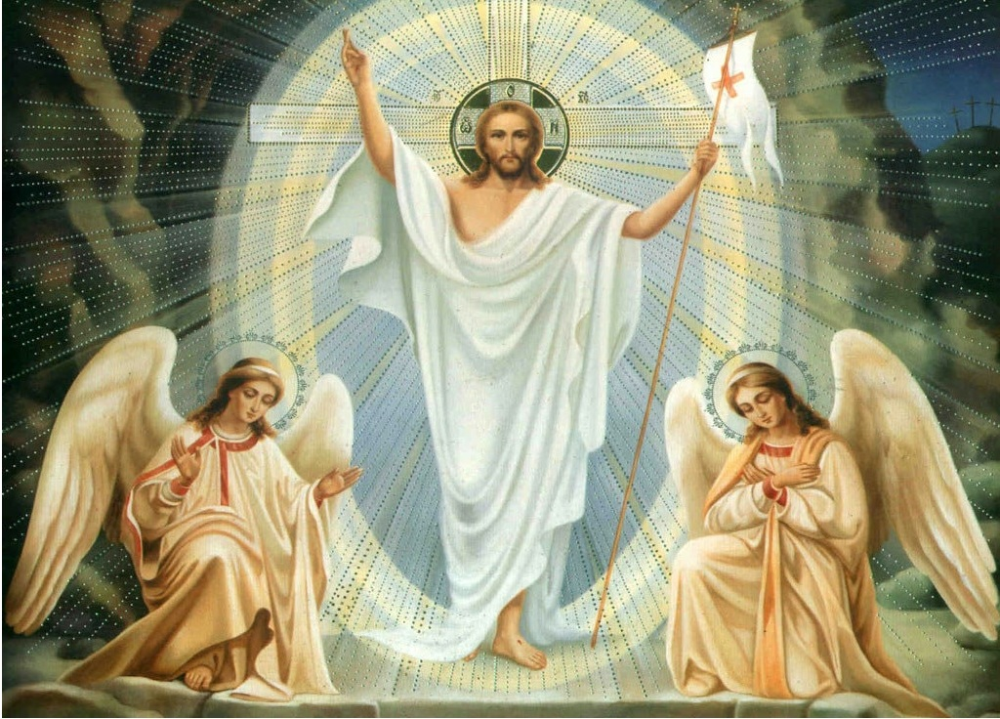

**H**RVATSKO**K**ATOLIČKO**D**RUŠTVO**P**ROSVJETNIH**D**JELATNIKAGundulićeva 12, 10000 Zagreb; internetska adresa: <http://hkdpd.blogspot.com/> ; IBAN HR5923600001101523936**,** kod uplate poziv na broj : 01 JMBG; **Skupina za Zrno**: Matija Grgat, Ana Cindarić i Stjepan Dilber, DI. Telefon uredništva: 098/1614 233.Prilozi se šalju na e-adresu**:** [matija@net.hr](mailto:matija@net.hr)